Finger-clip Heart Rate Sensor with shell

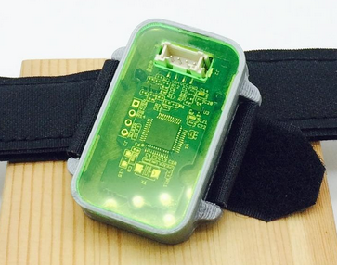

Mesures

Ce capteur mesure la fréquence des battements cardiaques, exprimée en battement par minute. Le capteur peut prendre quelques instants avant de donner des mesures valides.

Montage
- Avec le shield groove :

Placer le shield groove sur le arduino
Brancher le capteur sur une prise I2C (avec le fil noir sur GND)

- Sans le shield groove :

Relier VCC à 5V (fil rouge)
Relier GND à GND (fil noir)
Relier SDA à A4 (fil blanc)
Relier SCL à A5 (fil jaune)

Le capteur peut se placer sur un doigt ou autour du bras.

Base de données

Les données mesurées par le capteur sont insérées dans une base de données. L’emplacement de la table et la base de données utilisée sont celles que l’utilisateur a spécifié lors du lancement du programme python. Si la table n’existe pas, elle est alors créée. La base de données est complétée au fur et à mesure de la lecture des données envoyées par le arduino.
La table correspondante a la structure suivante :
cardio(id : serial, Session : character varying, Date : timestamp without timezone, Pulsation : integer)

id : Entier auto-incrémenté qui sert de clef pour la table.
Session : nom de la session de mesure, que l’utilisateur a renseigné après avoir fourni les informations de connexion vers la base de données.
Date : timestamp du moment où la mesure a été effectuée, au format AAAA-MM-JJ HH :MM :SS.mmmmmm. Ce timestamp est calculé à partir de la durée écoulée depuis l’exécution du programme arduino et du timestamp qui correspond à l’initialisation du module DHT22 (nommé t0)
Pulsation : mesure du capteur de la pulsation cardiaque, exprimée en battements par minute.

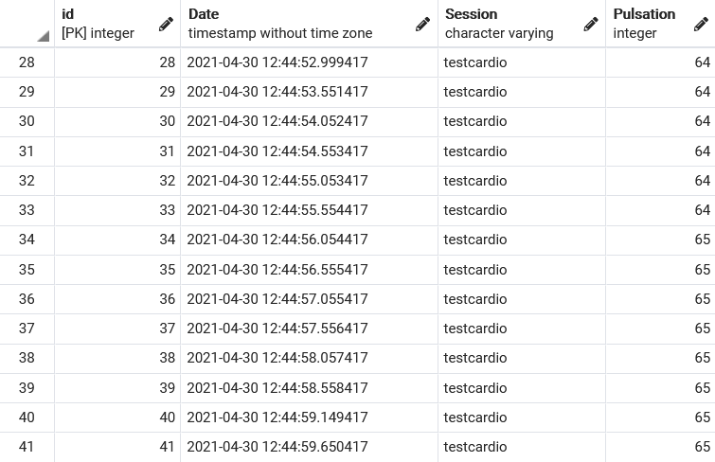Tableau 1: Exemple d'une table remplie avec quelques valeurs

Remarque : le script de création de la table se situe dans le même dossier que le module python qui correspond au capteur.

Fichier CSV

Un fichier csv contenant les enregistrements est également généré. Par défaut son nom est : cardio_[time stamp].csv et se situe dans un dossier csv qui se situe dans le même dossier que le module python correspondant à ce capteur. Le programme python écrit dans le fichier au fur et à mesure de la lecture des données envoyées par le arduino.

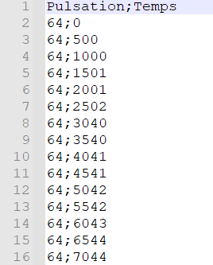Tableau 2: Exemple d'un fichier csv rempli avec quelques valeurs

